Мамай негізгі мектебі

Мамай а., 2019 жыл

2018-2019 оқу жылындағы оқу-әдістемелік
және тәрбие жұмыстарының
САРАПТАМАСЫ

«Мамай негізгі мектебі» мемлекеттік мекемесінің ұжымы «Нәтижеге бағдарланған оқыту – білім сапасын арттыру негізі» мәселесі бойынша жұмыс жүргізеді.
Мақсаты: Мектеп педагогтарының білім берудегі жаңа табыстарға жетуге бағытталған, жаңашыл әдістерді үйренуге шығармашылық даму және жаңа шығармашылық белестерге шығуға жағдай жасау болып табылады. Соның негізінде төмендегідей міндеттер белгіленді:
- Жаңашылдықты белсене енгізуді жетілдіру арқылы оқу сапасын жоғарлату.
- Әдістемелік апталықтарды, мектепішілік семинарларды сапалы түрде дайындау және өткізу, олардың мектеп мұғалімдерінің педагогикалық шеберліктерін арттырудағы ролін көтеру.
- Барлық сабақ түрлерін жүргізген кезде жоғарғы әдістемелік деңгейде өтуін қамтамасыздандыру.
- Жас мұғалімдердің жоғарғы деңгейлі маман болуы.
- Алдыңғы педагогикалық тәжірбиелерді зерделеу және тарату.
- Оқу –тәрбие үрдесіне жаңа ақпараттық технологияларды толық көлемде енгізу.
- ӘБ күштерін оқушылардың ғылыми білім базасын құруға біріктіру (оқушыларды пән олимпиадаларына, ОЖСБ тапсыруға дайындау).
- Зерделі және дарынды балалармен жұмысты жандандыру.
-Мектеп ұжымының істерін ақпараттық құралдарда көбірек жариялауын қамтамасыз ету.
Қойылған міндеттер белгіленген бағыттар арқылы іске асырылды:
- оқу үрдісін мамандармен қамтамасыздандыруды бағалау;
- мектеп әдістемелік кеңесінің, ӘБ жұмыстары;
- оқу үрдісіне жаңа инновациялық технологияларды енгізу;
- мұғалімдердің тәжрибелерін жалпылау және тарату.
Оқу үрдісін мамандармен қамтамасыздандыру
2018-2019 оқу жылында педагогикалық ұжымды 11 мұғалім: 4 (36%) педагог – ер адамдар, 7 (64 %) әйел адамдар, 9 (82%) мұғалім жоғарғы, 2 мұғалім (18%) кәсіптік-орта білімді.
Педагогикалық кадрлар аттестатталуы
Әдістемелік жұмыстың ең маңызды бағыттарының бірі мұғалімдердің кәсіби шеберліктерінің деңгейі. Мектепте ол аттестаттау қорытындысымен көрсетіледі:
Біліктілік санаттар | 2014жыл  (14уч.) | 2015жыл  (15уч.) | 2016жыл  (13уч.) | 2017 жыл (12 мұғ.) | 2018 жыл (10мұғ.) | 2019 жыл (11мұғ.)
Жоғарғы санат | 1 (7%) | 1(7%) | - | 1 (8 %) | 3 (33 %) | 3 (27 %)
Бірінші санат | 8 (57,5%) | 8(53%) | 7(58%) | 6 (50%) | 3 (50%) | 3 (27%)
Екінші санат | 4(28,5%) | 4(27%) | 3(25%) | 2 ( 15%) | 2 ( 15%) | 2 ( 18%)
Санаты жоқ | 1(7%) | 2(13%) | 3(16%) | 3 (25%) | 2 (25%) | 2 (18%)

2018-2019 оқу жылында екінші санатты 1 мұғалім алды.

Оқу жұмысының сараптамасы

Оқу-тәрбие үрдісі мектептің негізгі бағыты болып табылады. 2018-2019 о.ж. барлығы 8 сынып оқытылды, олардың 1-3,5-8 жаңартылған оқыту бағдарламасы бойынша оқытылды. Бұл ұйымда барлық оқу пәндерінің жүргізілуі, оқушыларды критериалды бағалау, әр тоқсан сайын бөлім және тоқсандық жиынтық бағалау жұмыстары жүргізілді. Білім беру процесін ұйымдастыру:
- Мектеп 1-8 және даярлық сыныптарды оқытты.
- Оқу қазақ тілінде жүргізілді.
- Оқу жылы 1қыркүйектен басталады. Оқу барысында демалыс күндері: Күзгі демалыс-7 күн, қысқы демалыс-10 күн, көктемгі демалыс- 13 күн. Қосымша демалыс күндері 1 және даярлық сыныптарда ақпан айында болды.
- Оқу жылы төрт тоқсанға және 2 жартыжылдыққа бөлінген.
- 1-8 сыныптарда сабақтар бес күндік жұмыс аптасымен жүргізілді.
- Шағын жинақы мектептердегі білім беру бағдарламасына сәйкес 2-3, 5-6, 7-8 сыныптар кіріктіріліп оқытылды.
Оқушылардың біліктілігі мен білім сапасының сараптамасы.
Оқу жылын мектепте 20 оқушы 1-8 сыныптарда және 4 оқушы мектепалды даярлық сыныбында аяқтады.
Мектепте жылдық қорытынды бойынша білім сапасы 65 пайыз, үлгерімі 100 пайыз. Оқу үздіктері-4, екпінділер-9, үлгермеушілер жоқ.
Оқу үлгерімі мен білім сапасының нәтижесі төмендегідей:

Сыныптар | Оқушы саны | Үздіктер | Екпінділер | Білім сапасы | Үлгерімі
1-4 | 13 | 3 | 7 | 77% | 100 %
5-8 | 7 | 1 | 2 | 43% | 100%
1-9 | 20 | 4 | 9 | 65% | 100%

Жылдық білім сапасының салыстырмалы сараптамасы:

 | 2014-15ж. | 2015-2016ж. | 2016-2017ж. | 2017-2018ж. | 2017-2018ж.
Үлгерімі | 100% | 100% | 100% | 100% | 100%
Білім сапасы | 60% | 64% | 67% | 67% | 65%
Үздіктер | 6 | 12 | 9 | 8 | 4
Екпінділер | 22 | 14 | 11 | 10 | 9
Үлгермеушілер | 0 | 0 | 0 | 0 | 0
Оқушылар саны | 47 | 39 | 30 | 27 | 20
Сыныптар бойынша білім сапасы:

Сынып | Барлығы | Үздіктердің саны | Екпінділер саны | сапа, % | үлгерім, % | Сынып жетекшілер
1 | 5 | 1 | 3 | 80 | 100 | Шабарова А.К.
2 | 2 | - | 1 | 50 | 100 | Ахметкалиева Қ.Ж.
3 | 2 | 1 | 1 | 100 | 100 | Ахметкалиева Қ.Ж.
4 | 4 | 1 | 2 | 75 | 100 | Хойчбай Е.
5 | 2 | 1 | 1 | 100 | 100 | Бугабай М.
6 | 2 | - | - | - | 100 | Бугабай М.
7 | 2 | - | 1 | 50 | 100 | Мусабаева Г.Қ.
8 | 1 | - | - | - | 100 | Мусабаева Г.Қ.
9 | - | - | - | - | - | -
Барлығы | 20 | 4 | 9 | 65 | 100
Оқу үлгерімі бойынша ең жоғары көрсеткіш көрсеткен сыныптарды атап кетуге болады. Оның ішінде 3 сынып 100% (Ахметкалиева Қ.Ж.), 5 сынып -100% (Бугабай М.), 4-сынып -75% (Хойчбай Е.) Өкінішке орай 6,8-шы сыныптарда білім сапасының төмендігі байқалады. Бұның себебін мұғалімдер оқушылардың өз тараптарынан жақсы оқуға деген құлшыныстарының жоқтығымен түсіндіреді. Оқу үлгеріміне байланысты сұрақтар мен мәселелер педогогикалық кеңесте, директор жанындағы отырыста, әр тоқсан қорытындысы кезінде қарастырылады.
ӘБ және ЖММ жұмыстары.
ӘБ-тің әдістемелік жұмыстары – ол тұтасталған, ғылым мен алдыңғы қатарлы педагогикалық тәжірбиеге және оқу – тәрбие үрдісінің нақты сараптамасына байланыстырылған жүйелі шаралар, іс-әрекеттер мен жұмыстар. Олар әр мұғалімдер мен тәрбиешілердің жан - жақты кәсіби дамуына, ӘБ – дегі педагогикалық ұжымның шығармашылдық потенциалын дамытып жоғарлатуға, қорыта келгенде оқу – тәрбие жұмыстарының дамуына, білім беру деңгейінің ұтымдылығын, нақты оқушыны дамыту мен тәрбиелеуді жетілдіруге бағытталған. Мектепте мұғалімдердің 3 әдістемелік бірлестіктері өз жұмыстарын атқарып жатыр. ЖМБ ӘБ 5 адамнан, ҚГБ ӘБ 3 мұғалімнен, бастауыш сыныптар мұғалімдеріннің ӘБ 3 мұғалімнен құралған. Оқу жылының ішінде ӘБ отырыстары өтті, аталған отырыстарда мұғалімдер өздерінің жинаған тәжірибелерімен алмасып бөлісті, ашық сабақтар мен апталықтарды талқылады, нормативтік және нұсқаулық құжаттармен танысты. Жоғарғы әдістемелік деңгейде және қызықты, дәстүрлі пәндер апталықтары өткізілді. Жоспарланған ашық сабақтар жақсы әдістемелік деңгейде өтті.
ӘБ мүшелері пән олимпиадаларын, байқаулар мен басқада іс – шараларды дайындап өткізуге белсене ат салысты. Жалпы ӘБ жұмыстары жоспар бойынша жүргізіліп толық деңгейде іске асты.
Атқарылған жұмыстар сараптамасы, жаңа бастап жатқан мұғалімдердің ең басты қиыншылықтары ол сабақтағы тәртіп сұрақтары, сабақ аумағындағы әдістемелік жағдай, мектеп құжаттарын жүргізу, сынып жетекшілігі.
Жаратылыстану-математикалық бағыт пәндері мұғалімдерінің ӘБ жұмысы

Р\с | Мұғалімнің аты-жөні | Мамандығы | Білімі | Санаты | Еңбек өтілі
1. | Мусабаева Г.Қ. | Физика, математика пәні мұғалімі | Жоғары | жоғары | 19 жыл
2. | Рамазанова С.Т. | Химия, биология пәндері мұғалімі | Жоғары | Жоғары | 23 жыл
3. | Токубаев А.М. | Информатика пәні мұғалімі | Жоғары | І санат | 12 жыл
4 | Алимхан Е. | Дене шынықтыру пәні мұғалімі | Кәсіптік-орта | ІІ санат | 7 жыл
5 | Биржанов Д.Б. | Технология, көркем еңбек пәні мұғалімі | Жоғары | І санат | 19 жыл

Біліктілік санаттар | 2016 жыл  (8уч.) | 2017 жыл  (7уч.) | 2018 жыл  (5уч.)
Жоғарғы санат | 0(7%) | 0(0%) | 2(40%)
Бірінші санат | 5(62%) | 5(71%) | 2(40%)
Екінші санат | 3(38%) | 2(29%) | 1(20%)
Санаты жоқ | 0(0%) | 0(0%) | 0(0%)

Әдістемелік бірлестіктегі 5 мұғалімнің 4-уі 2018 жылы жаңартылған оқыту бағдарламасы бойынша білім жоғарлату курсын өтті.

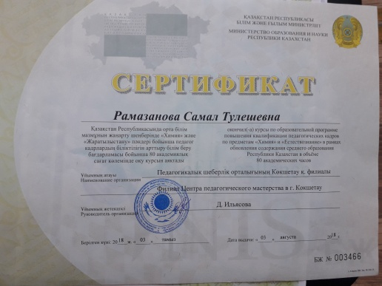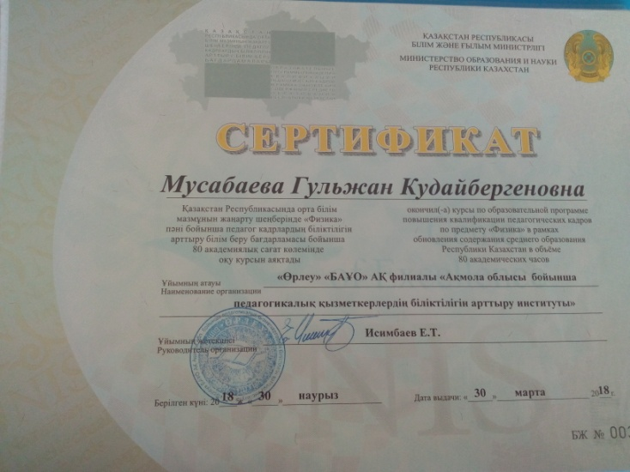

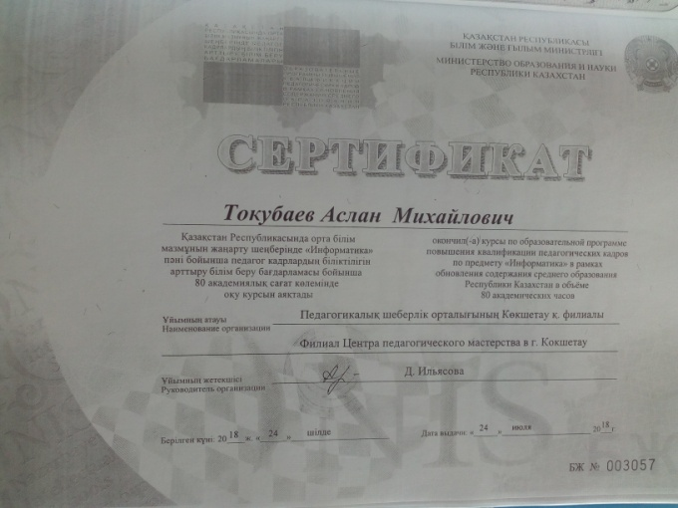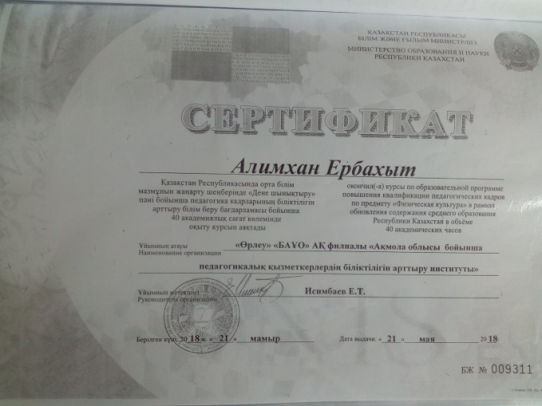

Сондай-ақ, өткен оқу жылы бір мұғалім химия, биология пәні мұғалімі Рамазанова С.Т. үштілділік бойынша курс өтіп, 7-8 кіріктірілген сыныптарда химия пәнін ағылшын тілінде оқытуда.
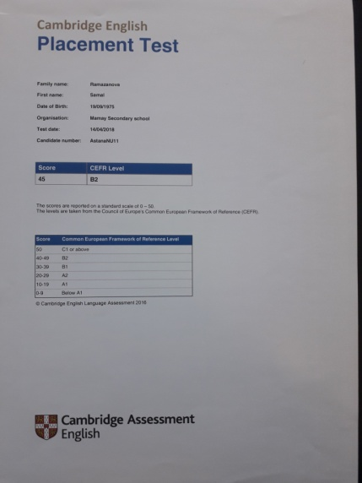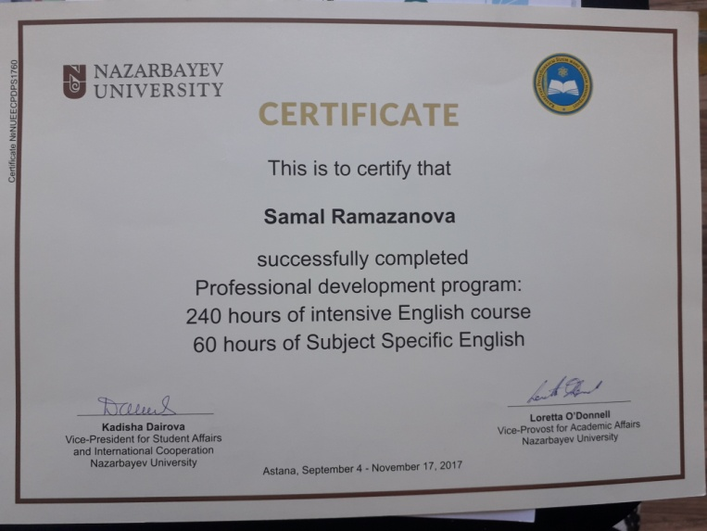
Аталған тақырып бойынша мұғалім Невский орта мектебінде өткен аудандық семинарға және Назарбаев мектебінде өткен облыстық семинарға, Облыстық білім басқарамасында өткен ғылыми-практикалық конференцияға қатысты.
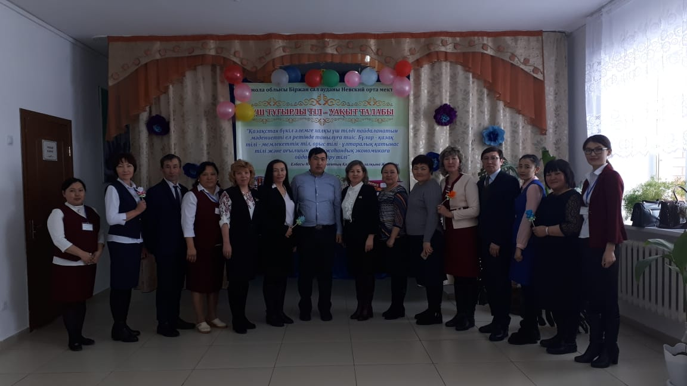
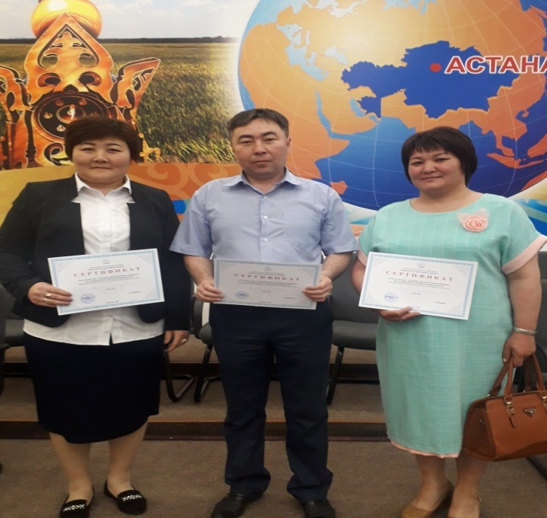
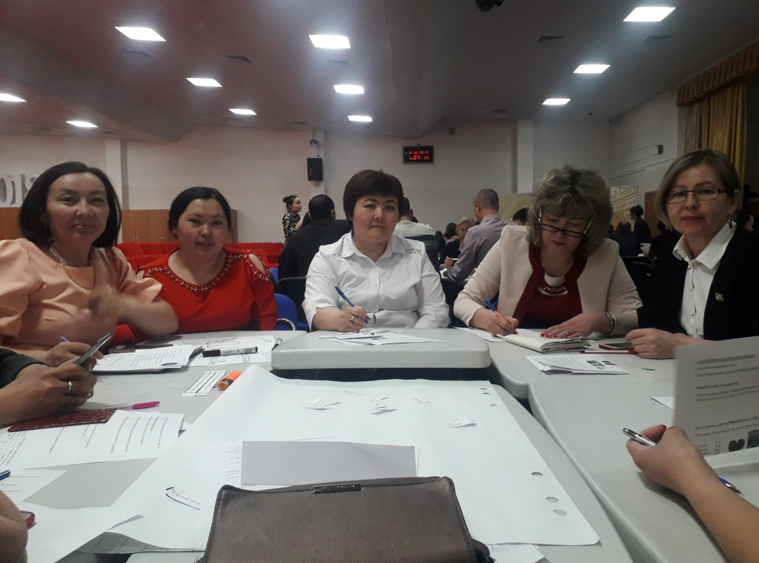
Аудандық «Үздік педагог» конкурсына мектептен 1 мұғалім қатысты, Рамазанова С.Т. «Шығармашыл ұстаз» номинациясы бойынша біліи бөлімінің мадақтамасымен марапатталды.
Мектептің жылдық жоспарына сәйкес жоспарланған ашық сабақтар мен апталықтар өтті. Апталықтардың мақсаты мен міндеттері нақтыланып, апталықтарда пән мұғалімдері ашық сабақтар мен сыныптан тыс шаралар өткізді.Әрине бұл пән мұғалімдері тарапынан өте үлкен ізденіс пен шығармашылықты талап етеді.Жаратлыстану-математикалық әдістемелік бірлестігінің әр мүшесі осы талап үдесіне шыға біліп, өз шығармашылықтары мен шеберліктерін көрсете білді. Атап айтсам: «МИФ мейрамханасы» атты сыныптан тыс шараны физика пәні мұғалімі Мусабаева Г.Қ. жоғары деңгейде ерекше қылып өткізді.

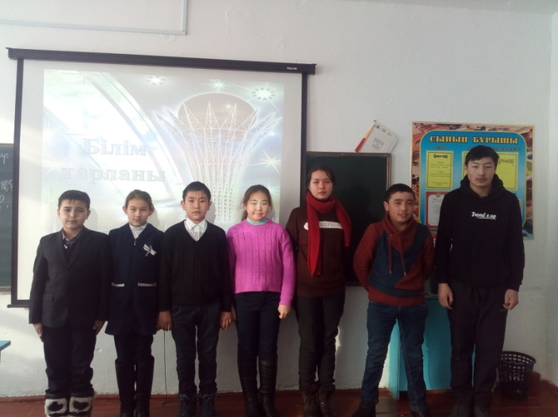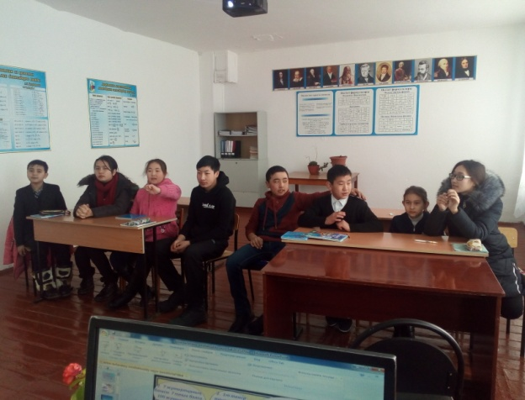

Апталық барысында химия және биология пәнінің мұғалімі Рамазанова С.Т. химия пәнінен «Химиялық элементтердің периодтық кестесі және атом құрылысы» атты тақырыпта 7-8 кіріктірілген сыныптар оқушыларымен үш тілде ашық сабақ өткізді. Сабақ құрылымы жағынан жақсы дайындалған атом құрылысы мен периодтық кестенің байланысы туралы бейнеролик сабақты одан әрі аша түсті.

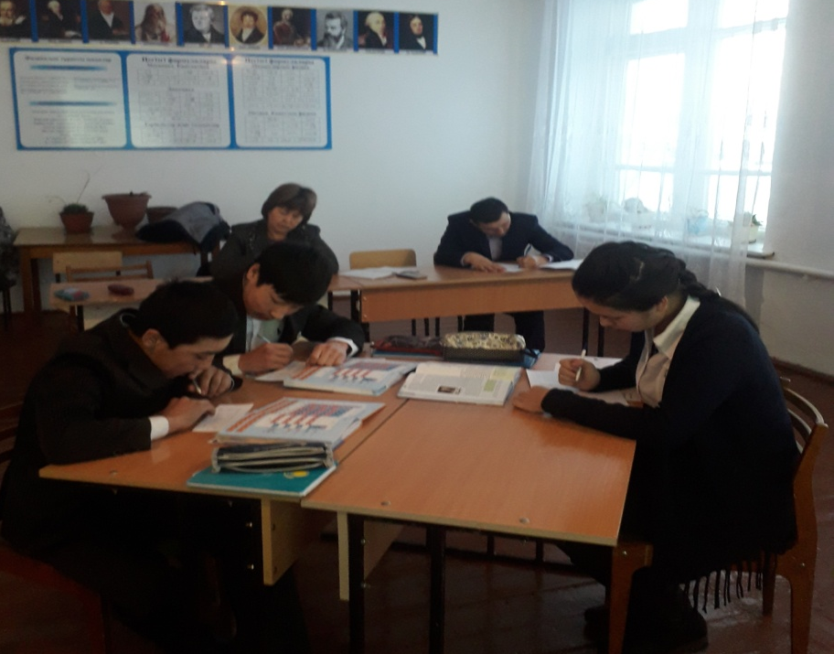
Сонымен қатар Рамазанова С.Т. 5-8 сыныптар аралығында «Не? Қайда? Қай елде?» атты интеллектуалдық ойын ұйымдастырды. Оқушылар әр түрлі қызықты тапсырмалар орындап өздерінің білім деңгейлерін көрсете білді.
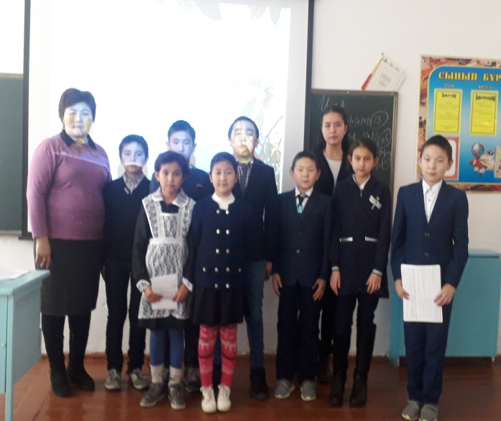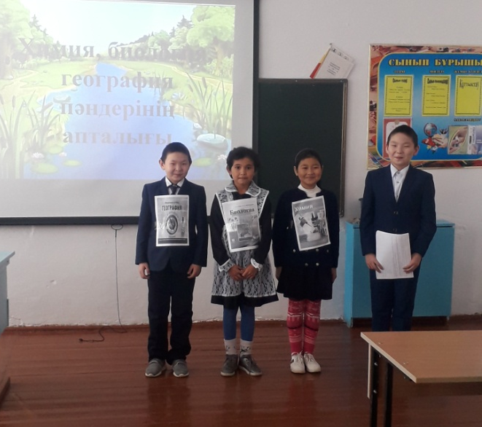
Информатика пәнінінің мұғалімі Токубаев А.М. 5-8 сыныптар аралығында «Интел планетасына саяхат» атты сыныптан тыс шара өткізді.Оқушылар өздерінің қаншалықты компьютерді жетік меңгергендерін практика жүзінде және компьютердің құрамдас бөліктерін кубиктерді тез құрастыру арқылы дәлелдеді. Апталықтың соңында оқушылар «Білгір информатик» номинациясы бойынша марапатталды.
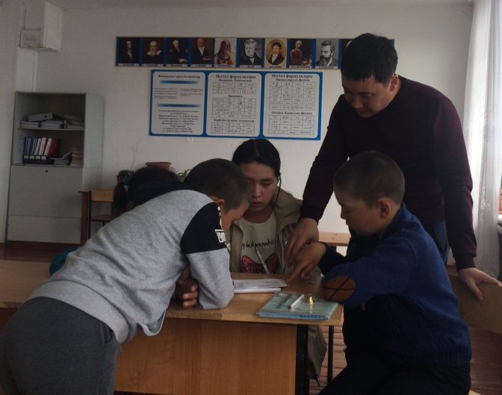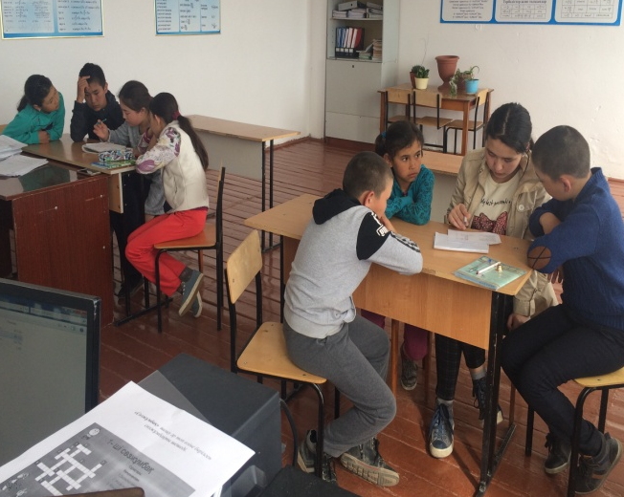
2018-2019 оқу жылы мектепте 9-сынып болмағандықтан, оқушылар аудандық пәндер олимпиадасына қатысқан жоқ. Жаратылыстану-математикалық бағыт пәндері бойынша мектепішілік пәндер олимпиадасы өтті. Онда І жүлделі орынды математика пәнінен 3-сынып оқушысы Ермұрат А., биология пәнінен 7-сынып оқушысы Оспанова Ж., жаратылыстану пәнінен 5-сынып оқушысы Кайруллина А. иеленді. Химия және физика пәнінен І орын алған оқушылар болған жоқ.
Сондай-ақ, 5 оқушы «Ақ бота» интеллектуалдық марафонына қатысып, 7-сынып оқушысы Оспанова Ж. ІІІ дәрежелі дипломмен марапатталды. 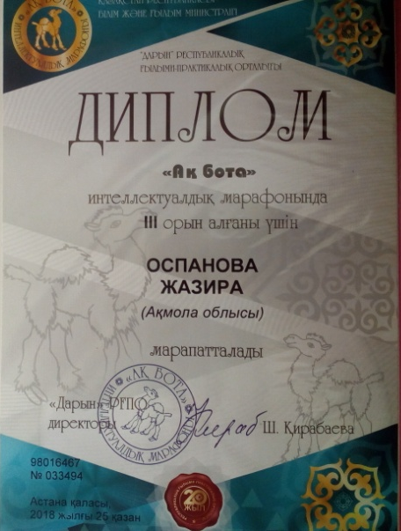
3 оқушы «ТИО» қашықтық олимпиадасына қатысып, 5-сынып оқушысы Кайруллина А. І дәрежелі дипломмен марапатталды.
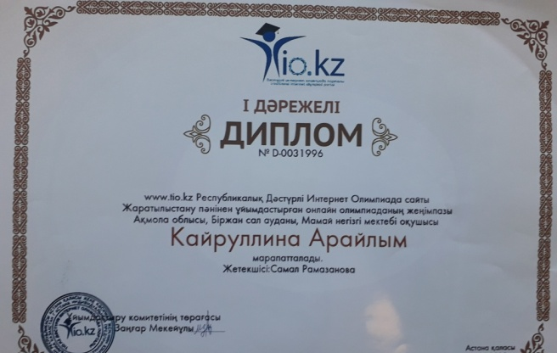

8 оқушы және 5 мұғалім «Интолимп» қашықтық конкурсына қатысып, жүлделі орындар иеленді.

«ТИО» қашықтық олимпиадасына мұғалімдерде қатысып, химия пәнінің мұғалімі Рамазанова С.Т., физика пәнінің мұғалімі Мусабаева Г.Қ. І дәрежелі дипломдармен марапатталды.
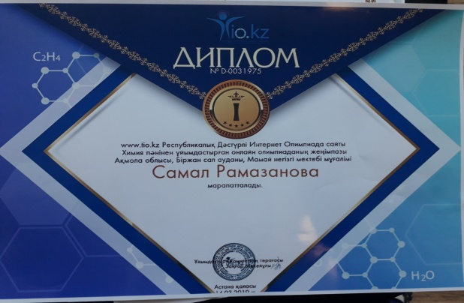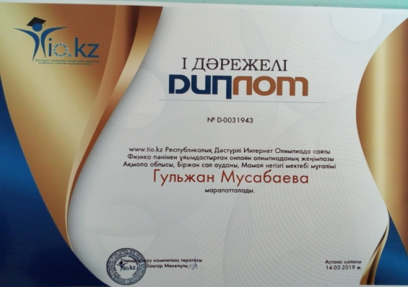

Бірлестік құрамындағы химия, биология пәнінің мұғалімі Рамазанова С.Т. «Инфорурок» сайтына өзінің сабақтарын жариялады. Сондай-ақ, аудандық «Еңбекшілдер жаршысы» газетіне физика пәнінің мұғалімі Мусабаева Г.Қ., химия пәнінің мұғалімі Рамазанова С.Т. өз мақалаларын жариялады. Жаратылыстану- математика пән бірлестігінің келесі оқу жылына жоспарының жобасы жасалды, қойған мақсаттары айқын және сол бойынша жұмыстар атқарылады.
Мұғалімдердің тәжірбиесін тарату жұмыстары.
Мектеп әдістемелік жұмыстарының негізгі бағытарының бірі - педагогикалық тәжірибе. Сондықтан да 2018-2019 оқу жылы мектептің негізігі міндеттерінің бірі болып табылады. Ол педагогикалық қызметте жетістіктері бар мұғалімдердің жұмыстарын әр түрлі әдістемелік журналдарда, сайттар мен көрмелерге қатысу болды. Оқу жылының ішінде мұғалімдер мектеп сайтында (теориялық және тәжрибелік материалдар), «Инфо урок», «Новый урок» сайттарында, әдістемелік журналдар мен жергілікті БАҚ беттерінде өздерінің материалдарын жариалады. Мұғалімдердің барлық жариялаған материалдары туралы куәліктері бар. Аудандық “Еңбекшілдер жаршысы” газетіне Хойчбай Е. “Дарынды шәкірт-мектеп мақтанышы” және “ Рухани жаңғыру кабинетінің ашылуы” мақалалары шықты. Биржанова М.У. Ы.Алтынсарин атындағы Ұлттық білім академиясында « Білім мазмұнын жаңарту жағдайында ШЖМ білім беру» тақырыбындағы әдістемелік қолдау көрсетті.

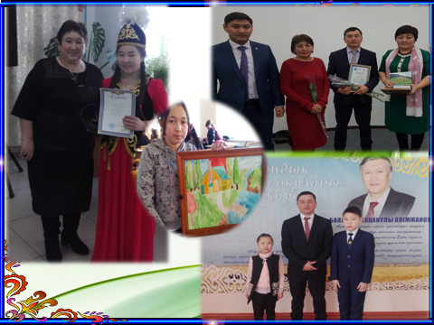

5-сынып оқушысы Қайруллина А. Аудандық Абай оқуларына қатысып, ІІІ орын иеленді. Сондай-ақ, 4-сынып оқушысы Қапаров Н. Аудандық Баянғали оқуларына қатысып, І орын иеленді. Жетекшісі Хойчбай Е. Қазақ тілі мен әдебиеті мұғалімі Хойчбай Е. Аудандық педагог қызметкерлерінің кәсіподақ ұйымының ұйымдастыруымен өткен «Екі жұлдыз» конкурсына 3-сынып оқушысы Ермұрат А.-мен қатысып, ынталандыру сыйлығымен марапатталды.

